Fonction de calcul des substitutions

**CalculSubstitute <- function(tabOldFood, tabNewFood, nomVarCheck="Mean", nutri, conso, sujet, nbSample, isPB=F, isWinDialogErr=F)**

# 1- La fonction accepte les paramètres suivants :

* tabFoodOld : la table des aliments à substituer. Elle doit conenir les colonnes :
  + Food Code  : numéro de l’aliment (entier)
  + type  : type de substitution (proportion , <= , >= ) (caractère)
  + value : valeur de la substitution
* tabFoodNew : la table des aliments de substitution. Elle doit conenir les colonnes :
  + Food Code  : numéro de l’aliment (entier)
  + type  : type de substitution (proportion , Quantité égale, Quantité fixe ) (caractère)
  + value : valeur de la substitution
  + proba : probabilité de substitution (réel entre 0.01 et 1)
* nutri : la table des nutriments
* conco : la table des consommations
* sujet : la table des consommateurs (filtrée)
* nbSample : le nombre d’échantillons bootstrap
* isPB : avec ou sans barre de progression (booléen)
* isWinDialogErr : avec ou sans message d’erreur (booléen)

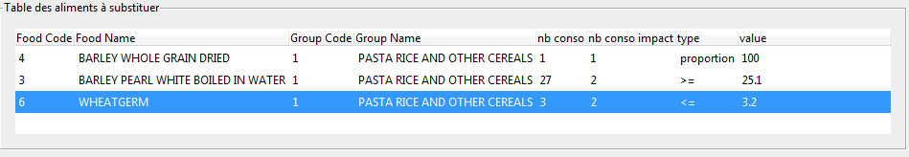

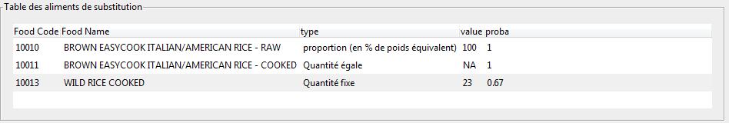

## 2- La fonction retourne les éléments suivants :

**return(list(matOut=matOut, listResOld=listResOld, listResNew=listResNew))**

matOut : la matrice des résultats

Nutriment type Min Max Mean Median Sd Variation en %

1 Alcohol avant 0.00e+00 3.48e+04 1.10e+03 0.00000 2.36e+03 0.000000

2 Alpha carotene avant 0.00e+00 7.25e-01 6.20e-02 0.03400 8.12e-02 0.000000

3 Beta carotene avant 3.07e-04 2.30e+00 2.75e-01 0.19800 2.61e-01 0.000000

4 Beta cryptoxanthin avant 0.00e+00 6.38e-01 9.74e-03 0.00420 2.35e-02 0.000000

5 Biotin avant 2.47e-04 7.62e-02 3.81e-03 0.00288 3.96e-03 0.004060

6 Calcium avant 1.05e+01 2.97e+02 8.32e+01 78.10000 3.31e+01 -0.000372

listResOld : une liste contenant pour chaque nutriment, la moyenne de consommation de chaque échantillon bootstrap avant substitution

listResNew: une liste contenant pour chaque nutriment, la moyenne de consommation de chaque échantillon bootstrap après substitution

head(names(listResOld))

[1] "Alcohol" "Alpha carotene" "Beta carotene" "Beta cryptoxanthin" "Biotin" "Calcium"

listResOld[["Alcohol"]]

[1] 1131.925 1121.855 1081.435 1049.137 1139.805 1034.899 1059.726 1106.354 1101.551 1090.322 1048.537 1075.084 1131.097 1117.095

[15] 1071.804 1093.403 1140.091 1115.798 1099.551 1094.734